2017年江苏省大学生计算机设计大赛现场决赛在盐师举行
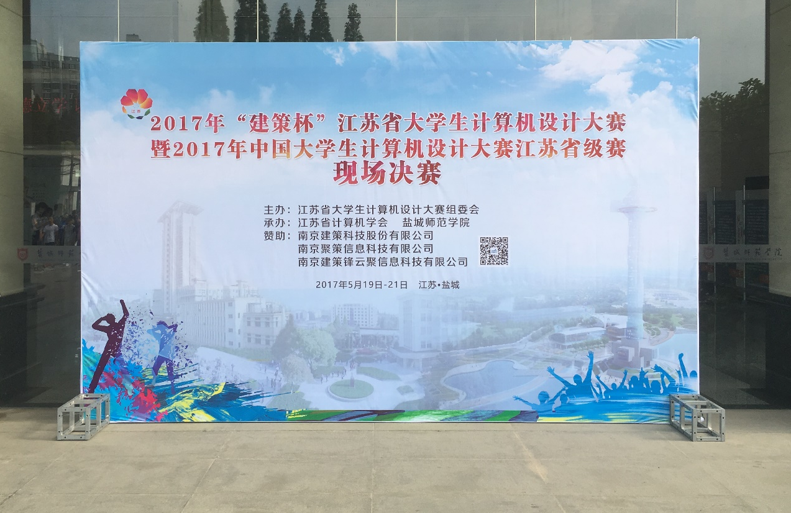
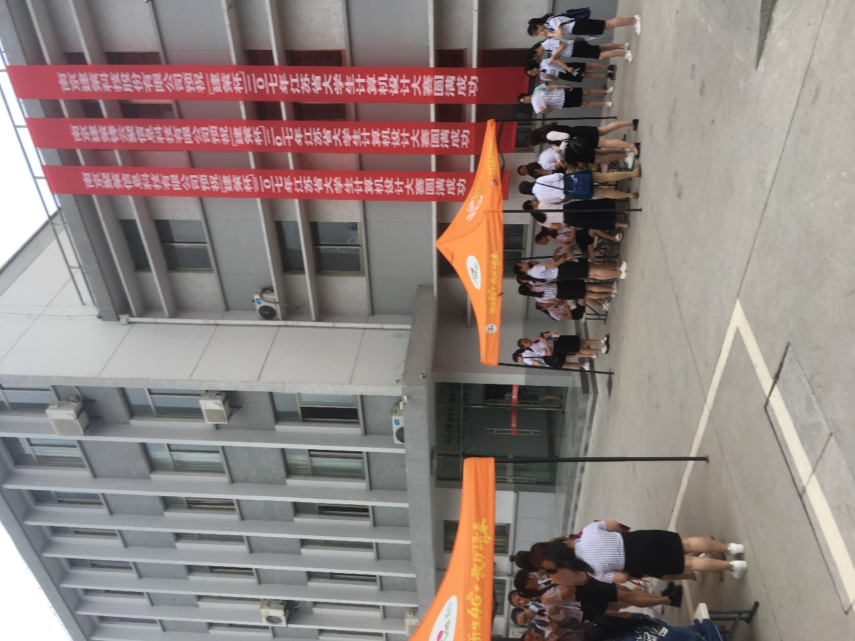
2017年“建策杯”江苏省大学生计算机设计大赛暨2017年中国大学生计算机设计大赛江苏省级赛的现场决赛，于5月20日全天在盐城师范学院通榆校区开赛，21日上午在该校区南园大礼堂举行了隆重的颁奖典礼，同时，推荐50所院校175件获奖作品参加今年暑期进行的中国大学生计算机设计大赛。
主办本届省赛的组委会由江苏省教育厅有关领导、江苏省计算机学会主要负责人、承办高校领导以及江苏主要高校教务部门负责人组成，江苏省计算机学会委派部分省内高校会员单位的专家成立了大赛执委会，与盐城师范学院共同承办本届赛事，南京建策科技股份有限公司及其旗下的南京聚策信息科技有限公司、南京建策锋云聚信息科技有限公司参与协办。开赛以来，得到了江苏省内各类高校的老师同学积极响应和大力支持，共计88所院校有组织地参赛，大部分高校均举行了校内选拔赛。
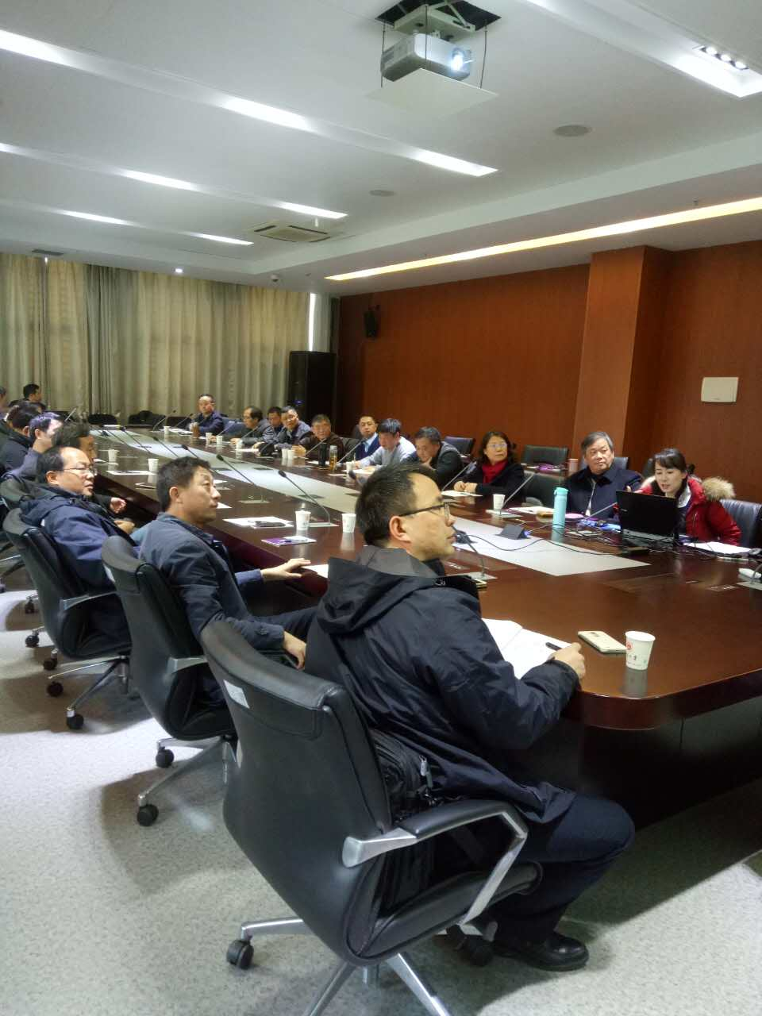
本届大赛筹备工作始于2016年12月18日，大赛组委会代表和来自省内20多所高校的执委会成员在南京大学仙林校区召开第一次工作会议。会议以发扬传统、总结经验、做好预案、把今年大赛的各项工作做得更加细致周到为目标，详细讨论了2017年江苏省计算机设计大赛的类别调整、组委会与执委会的人员变动、通知内容、比赛流程、决赛安排、颁奖、证书等各项具体事宜。
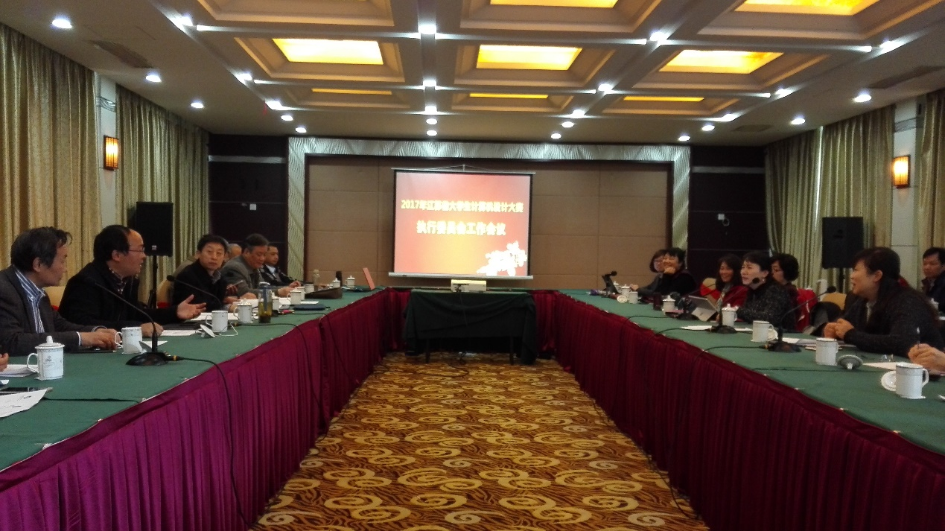
2017年1月9日，省教育厅高教处向省内各高校发送了本届大赛参赛通知，各校开始启动并陆续提交参赛作品。4月8日，在泰州召开大赛执行委员会工作会议，执委会主要成员以及大赛组委会、承办、协办各方代表齐聚一堂，盐城师范学院教务处在会上介绍了现场决赛筹备情况，盐城师范学院从校领导到教务处以及有关学院和部门对大赛都非常重视，成立了若干赛务工作组分别负责决赛的各方面服务保障事务。随着大赛报名的开启，作品审核小组的老师们与大赛秘书处共同配合，接受参赛院校和师生的问询、报名，开展审核等工作，并不断跟进，在5月20日决赛前，将所有工作细化到位，为决赛做好了充分准备。来自省内各高校的大赛执委会成员也在会上分别介绍自己所在学校的报名选拔情况，从中一方面预判到今年的大赛无论作品数量还是质量均有提升，一方面也反映出省内绝大多数本科院校和部分高职院校高度重视和积极支持今年的省赛，出台了各种鼓励措施和政策，为大赛的持续发展和促进创新应用人才培养的办赛目标奠定了坚实的基础。与会成员还就本届大赛的赛务流程细则展开了详细的讨论。
在各方面充分准备，省内各高校积极宣传、组织之下，本次大赛共收到有效报名作品750件，涉及作者1938人次。其中，62所本科院校提交作品595件，26所高职院校提交作品155件。在初赛中，根据章程，严格遵循回避制度，按照评审规范，从大赛评审专家库中选择了来自48所不同院校的87位评审专家参加了作品的评审工作。
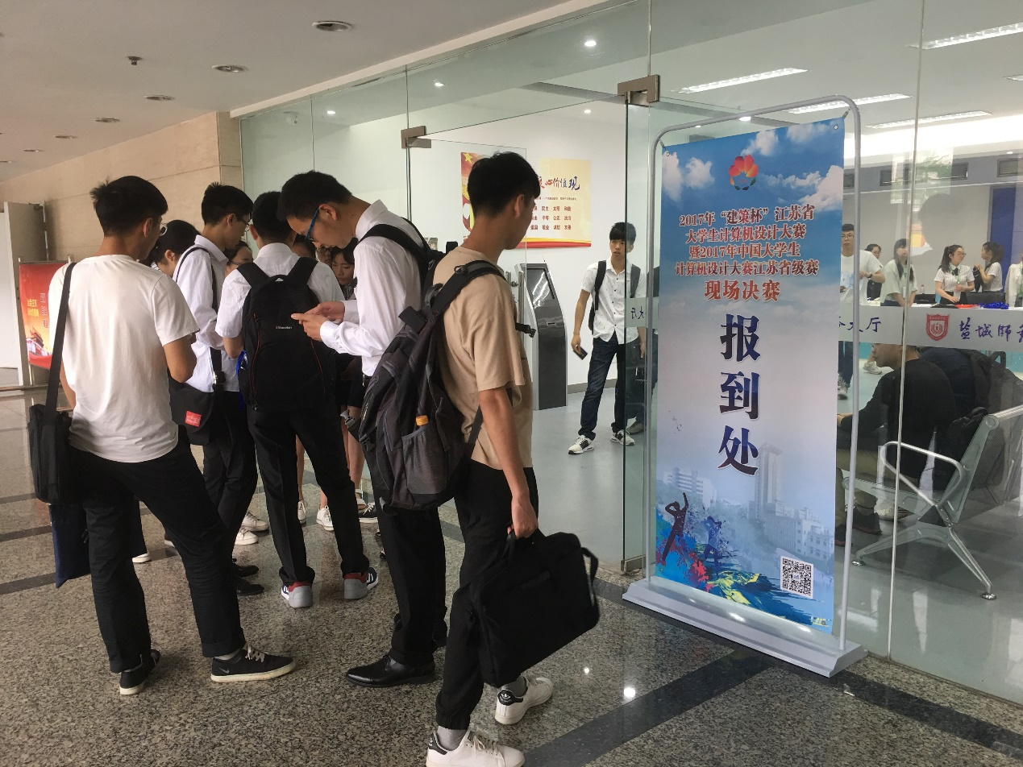
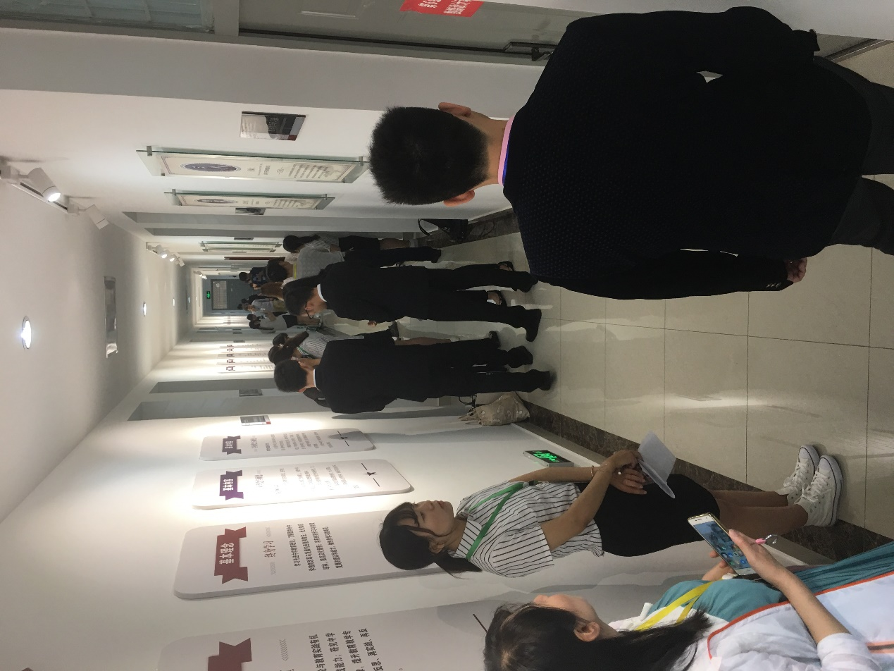
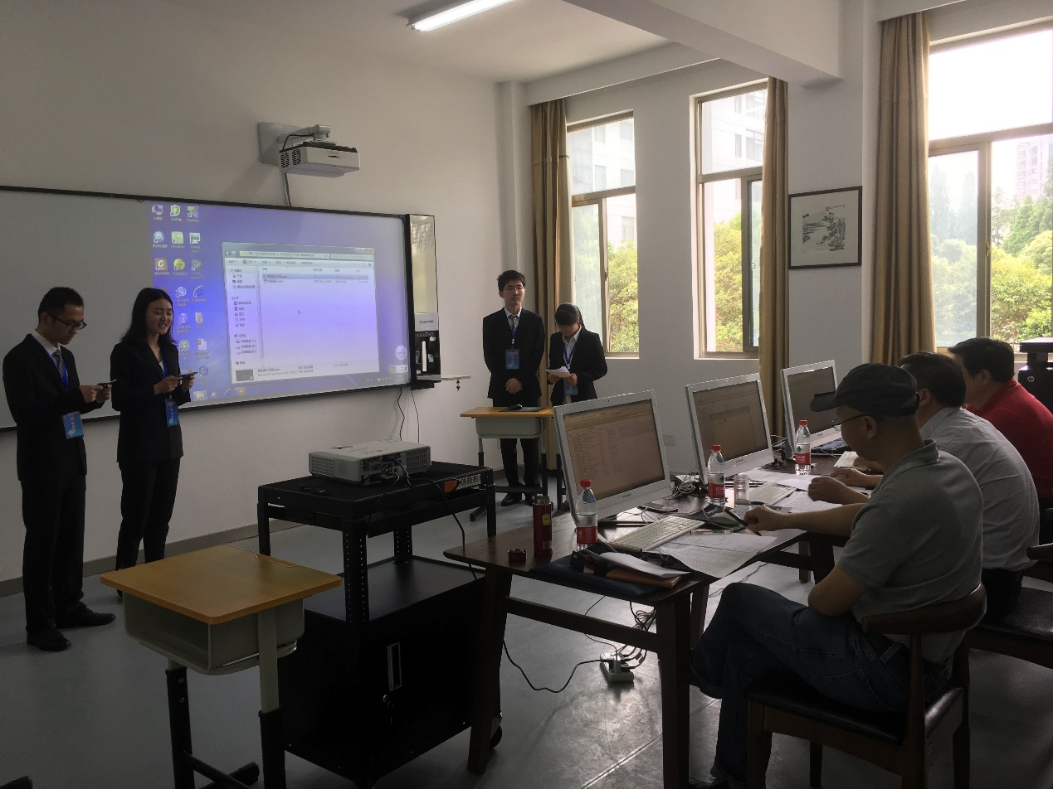
5月20日在盐城师范学院举行本届大赛的现场决赛，入围决赛的省内83所院校716名同学的266件作品，分15个小组参加了决赛的陈述、演示和答辩。决赛评审委员会45位专家、大赛监督委员会3位专家、大赛仲裁委员会3位专家、各赛务工作组成员、各参赛队选手及指导教师和领队、主办方省教育厅高教处领导、承办方省计算机学会和盐城师范学院以及协办企业的负责人参加了决赛活动。经过整整一天的激烈角逐，在所有专家的辛勤努力之下，评选出特等奖作品26件，一等奖作品42件，二等奖作品52件，三等奖作品110件。同时，共39人获得优秀指导教师奖；20人获得优秀管理员奖；20所学校获得优秀组织奖。
本届大赛初赛结果和决赛结果均按大赛章程进行了公示，初赛结果在公示期间接收到若干起申诉，大赛仲裁委员会专门组织对相关作品从申述理由、作品内容、评审规范、评审结果等方面进行了审议，除个别作品推荐进入决赛外，其余作品维持初评结果。
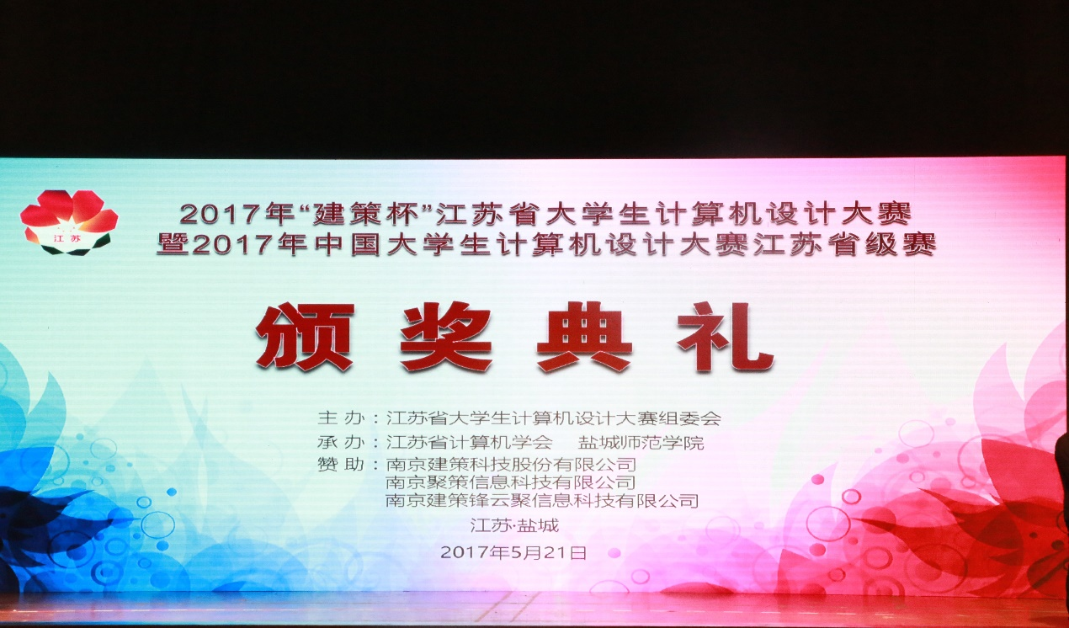
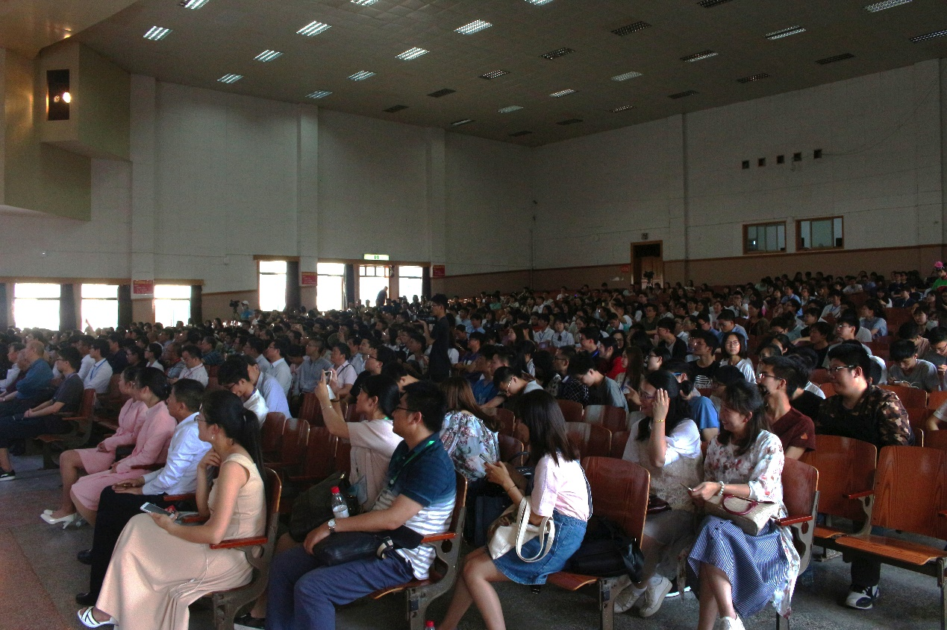
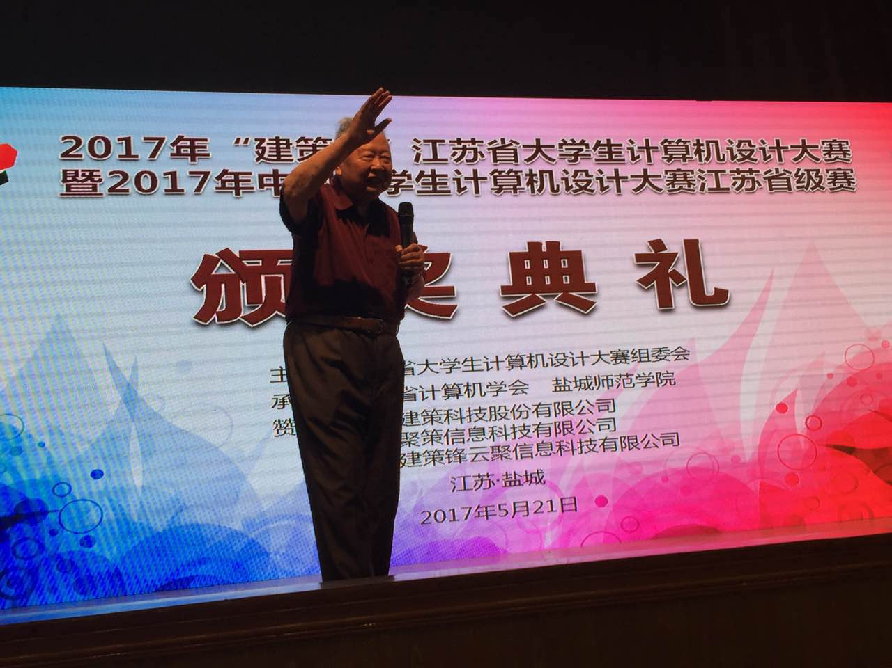
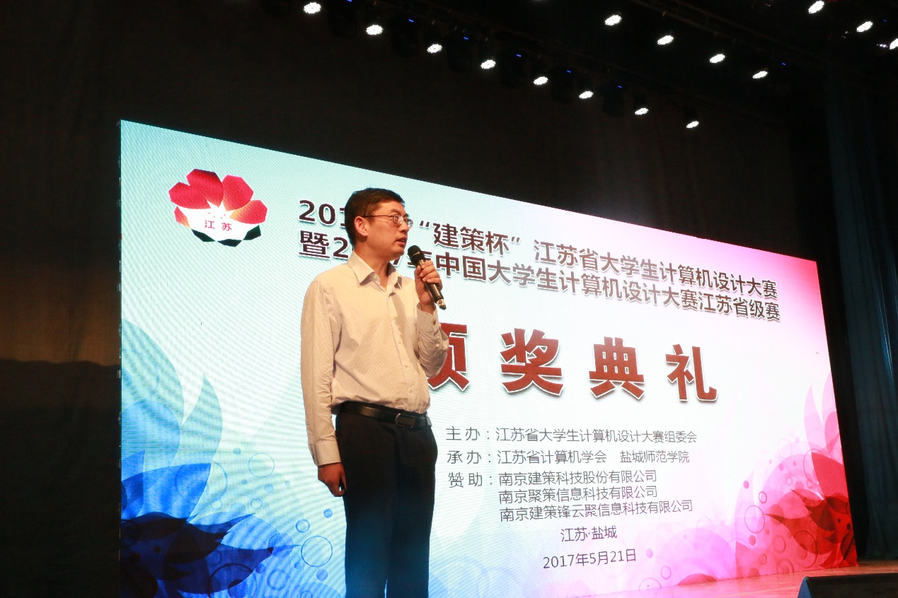
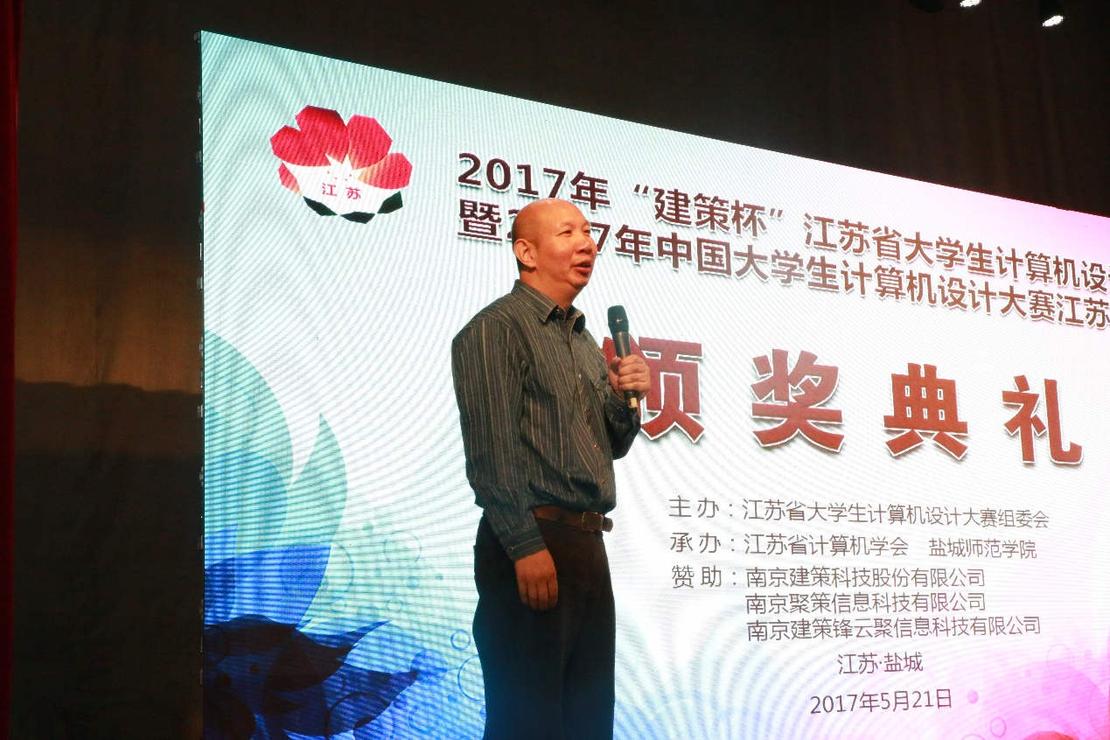
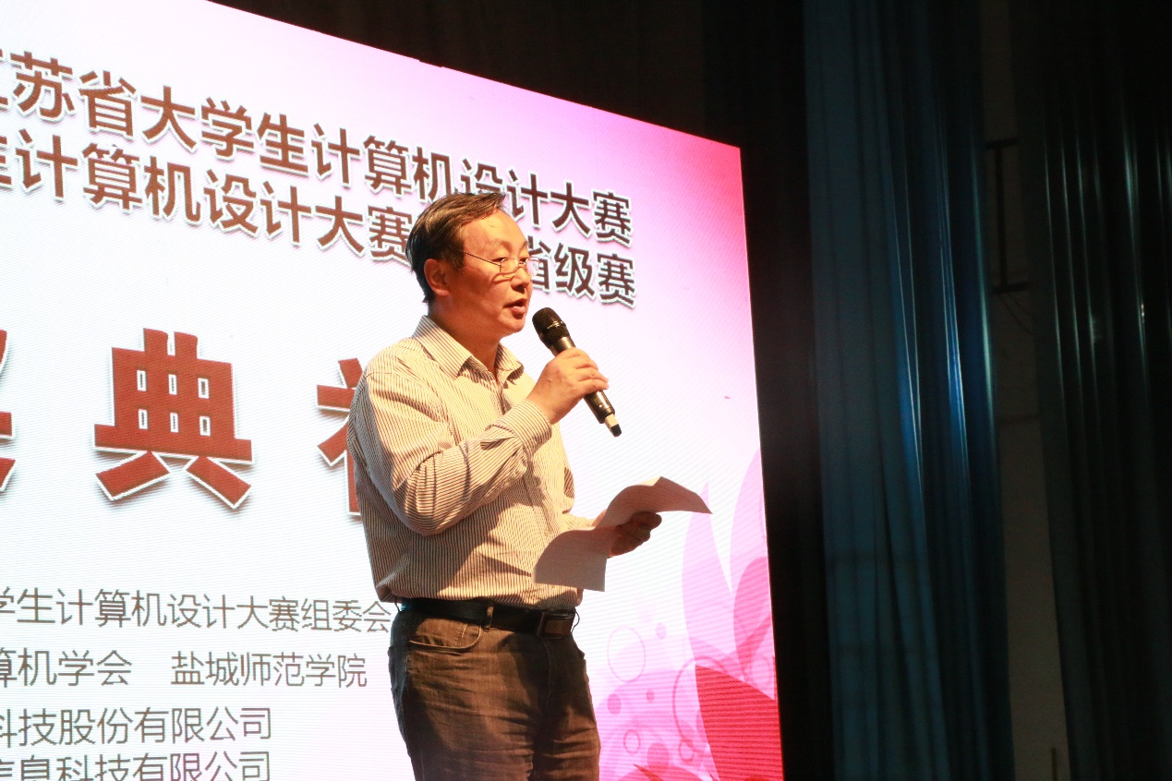
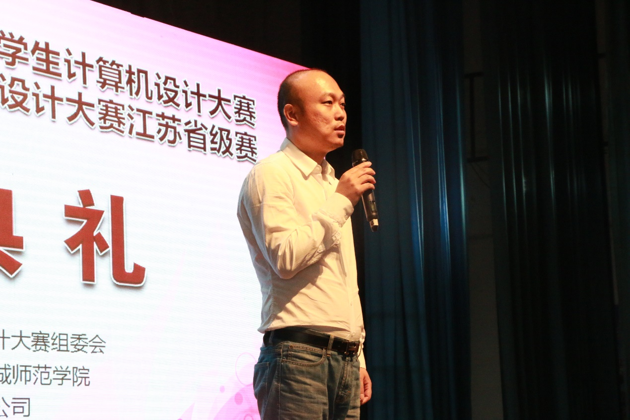

本届大赛的颁奖典礼盛大隆重，气氛热烈。江苏省教育厅高教处徐庆副处长代表主办方、江苏省计算机学会李宣东理事长代表承办方、南京建策科技股份有限公司王继锋董事长代表协办方分别致辞，祝贺比赛圆满成功。江苏省计算机学会杨献春秘书长代表大赛组委会、执委会向各参赛队师生通报了本届大赛赛程有关情况。94岁高龄的我国老一辈著名计算机科学家、江苏省计算机学会名誉理事长徐家福先生以特邀嘉宾身份亲临颁奖典礼，寄语参赛的大学生，胸怀爱国之心，树立报国之志，打好基础，发奋图强，创新争先。颁奖典礼上，决赛评审专家和各方领导嘉宾分别上台为每个赛项的各等级获奖作品一一颁奖，大赛的组委会、执委会主要成员还向部分高校委派的代表颁发了竞赛组织奖。穿插于颁发每个奖项的间隙，盐城师范学院文学院、教育科学学院的学子们献演了自己创作编排的散发出清新气息的舞蹈，把颁奖典礼烘托得更加精彩纷呈。
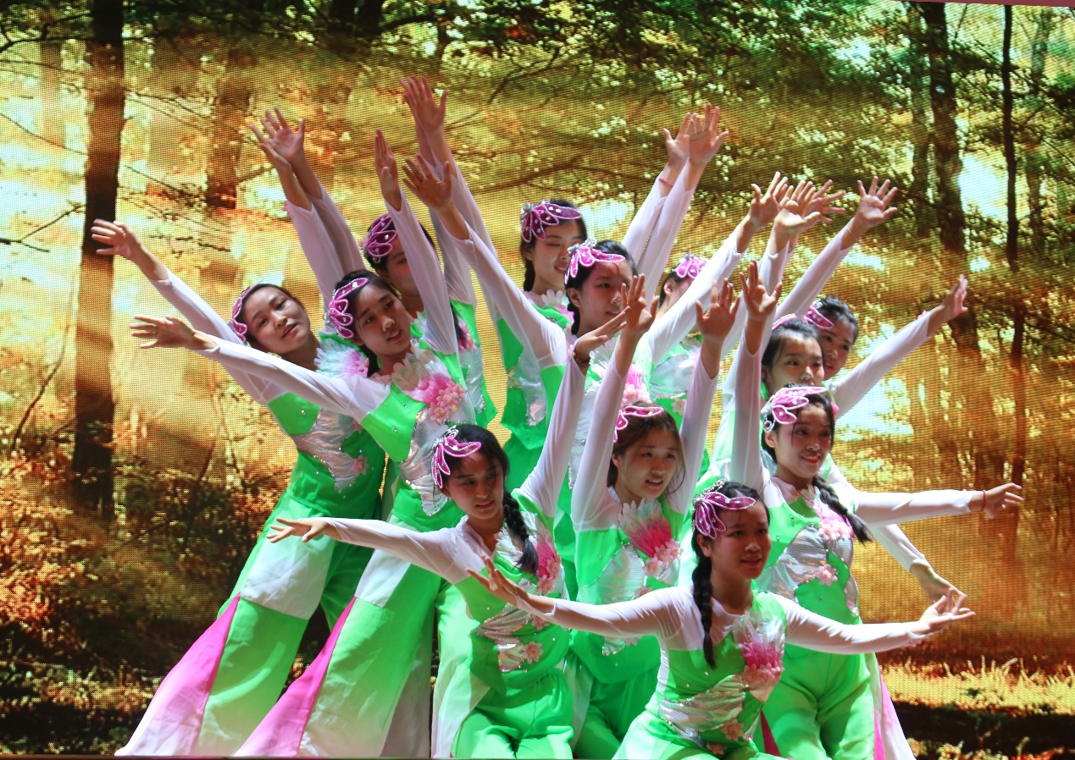
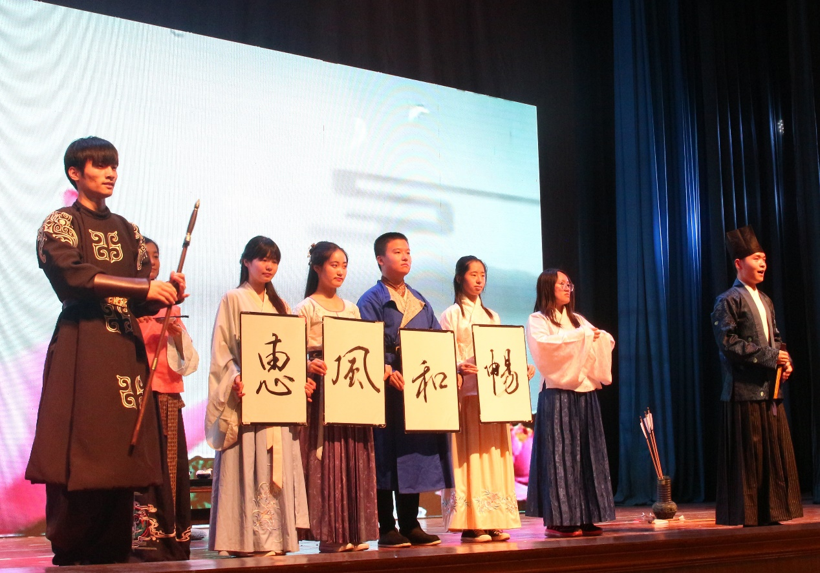
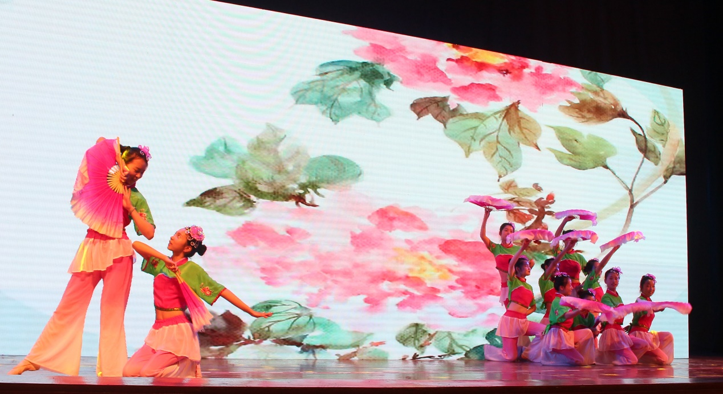
祝贺各参赛高校师生取得的佳绩！感谢省教育厅及高教处的关心支持和指导！感谢盐城师范学院及其教务处、信息工程学院和有关部门在本届大赛中的重要贡献！感谢南京建策科技股份有限公司等协办企业的热心慷慨！感谢大赛执委会与评审监审专家的辛勤奉献！预祝省赛遴选出参加国赛的这些推荐作品，继续努力，认真备赛，在暑期陆续开始的2017年（第十届）中国大学生计算机设计大赛各个赛项决赛中再创佳绩，争获头奖，展现江苏高校的水平和风貌！
